1. 目的
为加强包房合同审核规范性，提高包房项目审核流程效率，结合公司常规包房流程及规范制定本协同规则流程。
2. 范围
所有国内及境外包房项目一律适用本规则流程。
3. 权责
3.1收益部负责本规则流程的制定、修改、废止。
3.2收益部及产品部相关负责人负责本规则流程的核准。
4. 规则
4.1包房评估表请于HOP共享文件-公共文件-收益部文件夹中自行下载。
4.2包房方案（包房评估表）需填写详细、清晰。
4.3即日起执行本协同规则流程。
4.4暂试行三个月，如有更新变动后续修正。
- 流程（详见附件一：流程图 及 附件二：包房评估表）
5.1产品人员提交包房方案（包房评估表），产品部上级负责人审核方案可行性。
5.2审核通过后，邮件发送收益管理团队邮箱：
revenue_management@huizhi-intl.com 。
5.3收益评估并反馈包房评估表后，提交CFO和陈总评估。
5.4陈总和CFO评估通过后，产品人员签订合同、HOP申请挂名，收益部安排上线渠。
5.5陈总和CFO评估不通过后，需陈总、CFO、产品部上级负责人重新审核商议。
5.6财务部审核整体投入产出，走请款流程。
附件一：流程图
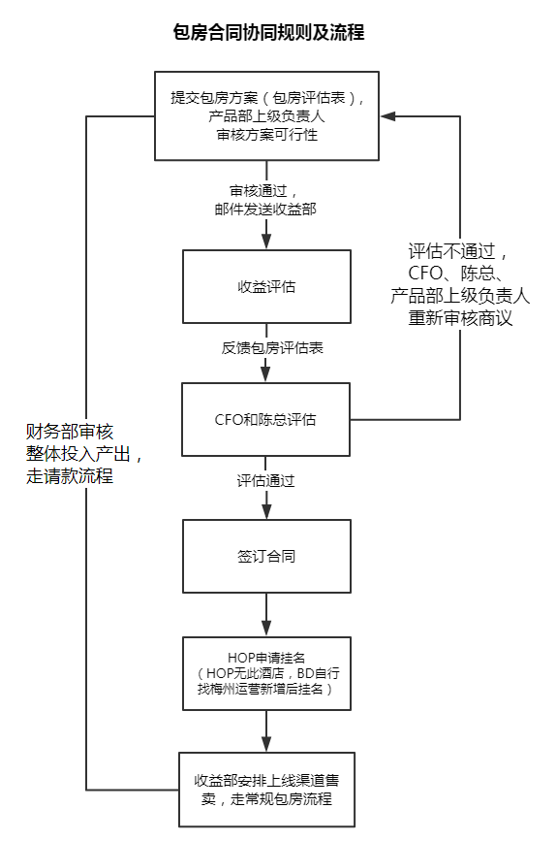
附件二：包房评估表
